**全國律師聯合會 函**

地址：台北市中正區忠孝西路一段4號7樓C室

聯絡方式-電 話：02-23881707分機66

傳 真：02-23881708

聯絡人：應佳容

受文者：各地方律師公會

發文日期：中華民國112年11月17日

發文字號：（112）律聯字第112448號

速別：

密等及解密條件或保密期限：普通

附件：如文

主旨：本會公共工程委員會定於112年12月26日(星期二)下午13:30～17:00假台大集思會議中心蘇格拉底廳(台北市羅斯福路四段85號B1)舉辦「促參2.0專題研討會-促參新制公私協力新里程」研討會，敬請轉知會員踴躍報名，請查照。

說明：

1. 隨函檢附DM乙份。
2. 相關議程及報名網址，詳如附件。

正本：各地方律師公會

副本：公共工程委員會 孔主任委員繁琦

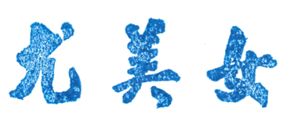

**理事長**